Для получения решения Минского горисполкома о разрешении проведения проектно-изыскательских работ и строительства вновь создаваемых и (или) реконструируемых оптоволоконных линий связи
(за исключением расположенных внутри капитальных строений (зданий, сооружений) и абонентских линий электросвязи) по объекту необходимо:
- Письменное заявление в Минский горисполком (форма заявления.doc1).
- Сведения о проектируемой оптоволоконной линии связи (форма сведений о проектируемой оптоволоконной линии связи.doc2).
- Документ, подтверждающий внесение оплаты (копия платежного поручения) (прейскурант.doc3).

doc1

Минский городской исполнительный комитет

пр. Независимости, 8
220050, г. Минск

О выдаче решения

В соответствии с подпунктом 3.16.8 пункта 3.16 Единого перечня административных процедур, осуществляемых в отношении субъектов хозяйствования, утвержденного постановлением Совета Министров Республики Беларусь от 24 сентября 2021 г. № 548,
наименование организации
просит выдать решение Минского горисполкома о разрешении проведения проектно-изыскательских работ и строительства вновь создаваемых и (или) реконструируемых оптоволоконных линий связи (за исключением расположенных внутри капитальных строений (зданий, сооружений) и абонентских линий электросвязи) по объекту
наименование объекта строительства

Приложение: 1. Сведения о проектируемой оптоволоконной линии связи
на 1 л. в 1 экз.;
2. Копия платежного поручения на 1 л. в 1 экз.

Должность И.О.Фамилия

Исполнитель

doc2
СВЕДЕНИЯ
о проектируемой оптоволоконной линии связи

Сведения | Содержание
I. Сведения о заказчике
Наименование государственного органа, юридического лица либо фамилия, собственное имя, отчество (если таковое имеется) индивидуального предпринимателя
Учетный номер плательщика
Место нахождения юридического лица либо адрес индивидуального предпринимателя
Номер лицензии на оказание услуг электросвязи и дата ее выдачи (при наличии)
Контактный телефон
Адрес электронной почты
Источник финансирования
II. Общие сведения
Цели создания (реконструкции):  1. для собственных нужд  2. модернизация  3. обеспечение связи между объектами радиоподсистемы  4. объединение филиалов  5. организация системы видеонаблюдения  6. организация сети кабельного телевидения  7. организация сети передачи данных  8. организация технологической сети  9. подключение новых базовых станций  10. предоставление услуг телефонной связи, интерактивного телевидения, доступа в Интернет по технологии xPON  11. расширение сети  12. сеть специального назначения  13. телемеханика | выбрать из указанного перечня
Наименование объекта строительства | дублируется из заявления
III. Сведения об оптоволоконной линии связи
Расположение начальной точки оптоволоконной линии связи (описание объекта, точный адрес или геодезические координаты в формате ГГ°ММ'СС")
Расположение конечной точки оптоволоконной линии связи (описание объекта, точный адрес или геодезические координаты в формате ГГ°ММ'СС")
Планируемая протяженность оптоволоконной линии связи
Планируемое общее количество волокон оптоволоконной линии связи

Планируемое количество свободных волокон оптоволоконной линии связи
Планируемое количество волокон оптоволоконной линии связи, предназначенных для сдачи в аренду

___ ____________ 20__ г. ___________________
(подпись заявителя)
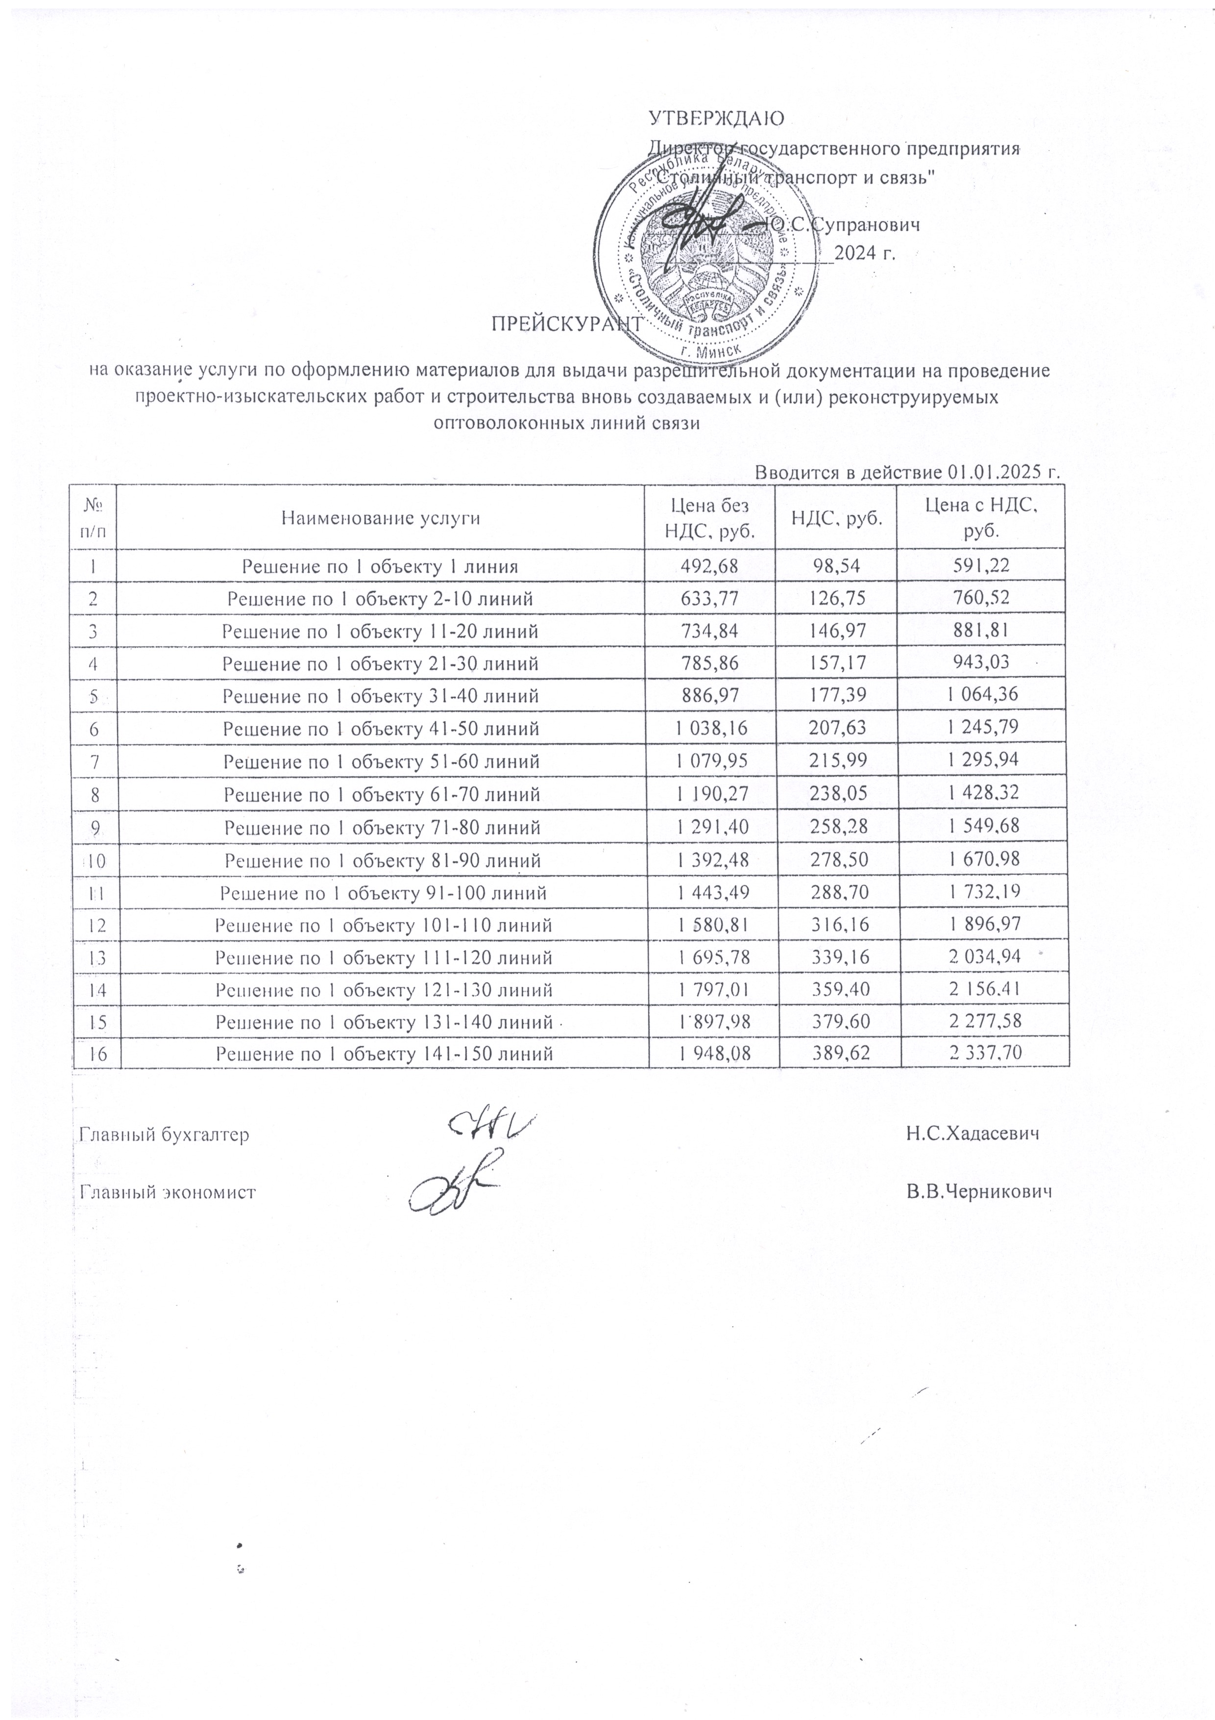
В случае необходимости получения оригинала счет-фактуры необходимо
обратиться в государственное предприятие «Столичный транспорт и связь» по тел. 219-87-03

Банковские реквизиты:

Коммунальное унитарное предприятие «Столичный транспорт и связь» 220030, г. Минск, ул. Берсона, д. 3-7. УНП 190726217, ОКПО 37693558. Т/факс 219-85-16, http://gusts.minsk.by
Р/с BY44 OLMP 3012 0001 2803 3000 0933 в ОАО «Белгазпромбанк» код OLMPBY2X, г. Минск, ул. Притыцкого, 60/2

